ФЕДЕРАЛЬНОЕ ГОСУДАРСТВЕННОЕ АВТОНОМНОЕ ОБРАЗОВАТЕЛЬНОЕ УЧРЕЖДЕНИЕ ВЫСШЕГО ОБРАЗОВАНИЯ «ПЕРМСКИЙ НАЦИОНАЛЬНЫЙ ИССЛЕДОВАТЕЛЬСКИЙ ПОЛИТЕХНИЧЕСКИЙ УНИВЕРСИТЕТ»

Лабораторная работа

АТД. Контейнеры

Выполнил студент группы РИС-23-3Б

Мазунин М.А.

Проверила доцент кафедры ИТАС

О. А. Полякова

2024 г.

**1. Постановка задачи**

1. Определить класс-контейнер

2. Реализовать конструкторы, деструктор, операции ввода-вывода, операцию присваивания

3. Перегрузить операции, указанные в варианте

4. Реализовать класс-итератор

5. Написать тестирующую программу

**2. Анализ задачи**

Класс Iterator - итератор

Класс List - список

**3. Разбор работы алгоритма**

UML диаграмма

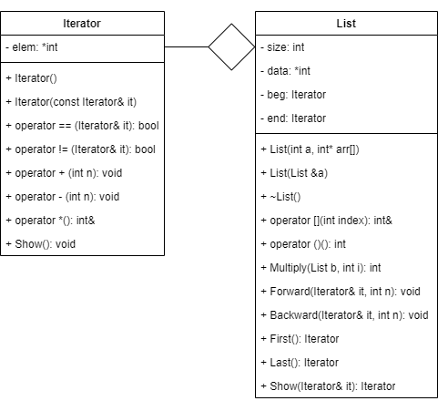

Код программы

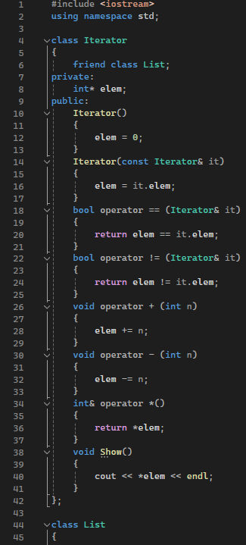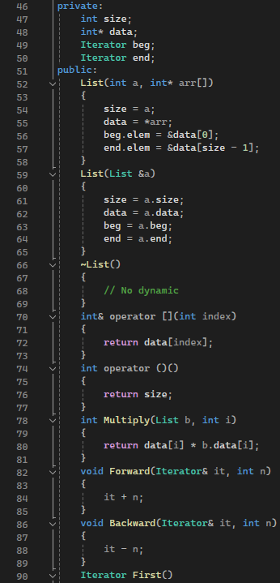

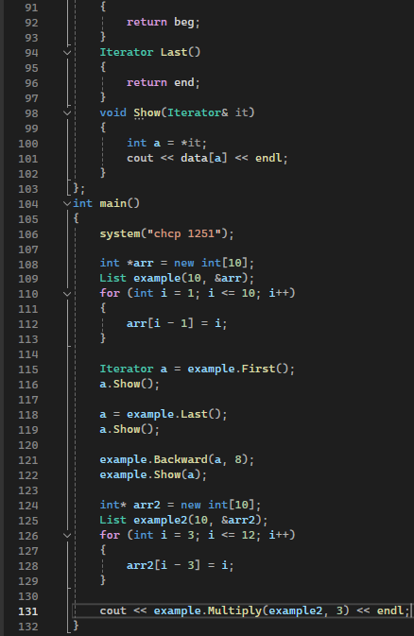

**4. Вывод**

Алгоритм выполняет поставленную задачу.

Данный проект можно найти на GitHub



